新 书 推 荐
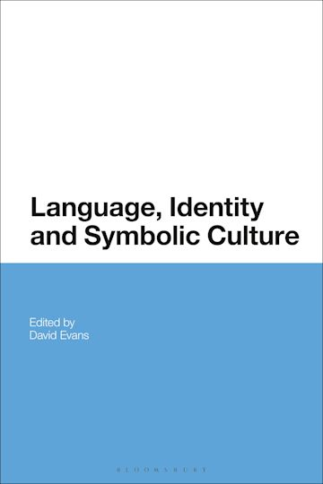
中文书名：《语言、身份和象征文化》
英文书名：Language, Identity and Symbolic Culture
作 者：David Evans
出 版 社：Bloomsbury Publishing
代理公司：ANA/Leah
页 数：296页
出版时间：2018年5月
代理地区：中国大陆、台湾
审读资料：电子稿
类 型：文学研究

内容简介：

语言，对于个人身份、社会文化身份和社会政治身份的建构而言不可或缺。《语言、身份和象征文化》探析语言与身份的关系，从理论和实践两个层面，为理解语言学与发展、教育的联系提供了一个全面而进步的视角。

本书从研究语言和个人身份的关系的理论核心出发，进而展开更广泛的社会政治话语的研究，包括世界上部分群体的边缘化和对边缘化的抵抗。作者以语言的哲学范式为全书开篇，提出全书的中心问题：语言是否在日常生活中塑造了个人身份，或者，语言是否只是一个描述世界而非构造世界的工具。在此基础上，作者通过全球范围内的案例研究来探讨这些语言学视角是如何在现实生活中体现的，包括对语言在权力、殖民、边缘化和教育中的角色的分析。

《语言、身份和象征文化》提供了研究世界范围内的语言身份冲突的视角，有助于理解通过语言和开放话语实现的政治解放和文化解放。

作者简介：

大卫·埃文斯 (David Evans)，英国利物浦希望大学教育学院教育学院士。

媒体评价：

“这本书对于对探析语言与身份和文化间交织复杂的关系的学生是不可或缺的。其对于诸多领域比如语言学、话语分析、媒体研究、文化研究和教育学的研究者而言，也有极高的重要性和相关性。”
——《社会中的语言》（Language in Society）

“这部作品突出了该学科领域的复杂性，主张将系统细致的语言探析纳入社会正义议题，十分重要。”
——《英国应用语言学通讯协会》（British Association for Applied Linguistics Newsletter）

全书目录：

第一部分：语言和身份：理论视角
第二部分：城市话语
第三部分：边缘话语
第四部分：教学话语

感谢您的阅读！
请将反馈信息发至：版权负责人
Email：Rights@nurnberg.com.cn
安德鲁·纳伯格联合国际有限公司北京代表处
北京市海淀区中关村大街甲59号中国人民大学文化大厦1705室, 邮编：100872
电话：010-82504106, 传真：010-82504200
公司网址：http://www.nurnberg.com.cn
书目下载：http://www.nurnberg.com.cn/booklist_zh/list.aspx
书讯浏览：http://www.nurnberg.com.cn/book/book.aspx
视频推荐：http://www.nurnberg.com.cn/video/video.aspx
豆瓣小站：http://site.douban.com/110577/
新浪微博：安德鲁纳伯格公司的微博_微博 (weibo.com)
微信订阅号：ANABJ2002


